2.4道路服務水準分析

2.4.1路口交通特性分析
一、路口轉向交通量調查
為瞭解基地鄰近交通特性，選擇基地鄰近主要號誌化路口進行路口轉向交通量調查，包括雙十路/南京路、建國路/八德街、建國路/成功路、建國路/臺灣大道、建國路/民權路、復興路/台中路、大智北路/南京路、大智北路/八德街、大智北路/復興路及新民街/大智北路口等10處路口。基於基地開發類型特性，並考量道路尖峰時段，本計畫於110年5月4日(二)與110年8月11日(三)進行平常日上午7:00~9:00、下午17:00~19:00進行路口轉向交通量調查，調查位置如圖2.4-1所示。根據路口轉向交通量調查結果及資料整理後結果，可進一步繪製成路口轉向交通量示意圖，藉此以了解調查路口之交通量分佈與車流轉向情形，各路口尖峰時段交通量轉向圖如圖2.4-2所示。
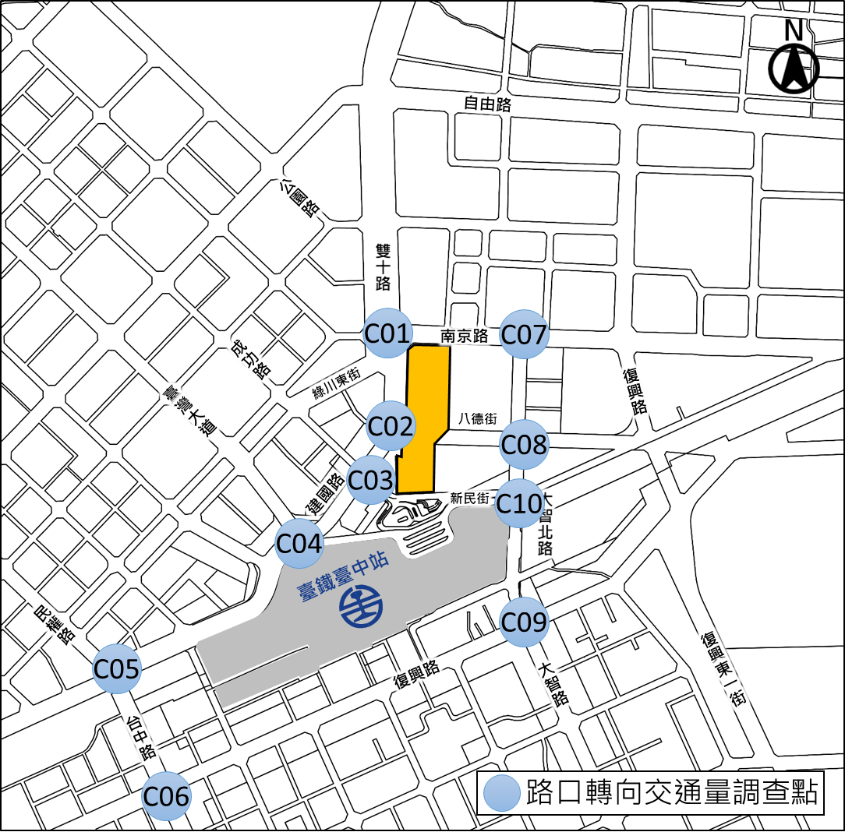
圖2.4-1 交通特性調查位置示意圖
圖2.4-2 平日晨昏峰路口轉向交通量示意圖
圖2.4-2 平日晨昏峰路口轉向交通量示意圖(續)
圖2.4-2 平日晨昏峰路口轉向交通量示意圖(續)
圖2.4-2 平日晨昏峰路口轉向交通量示意圖(續)
圖2.4-2 平日晨昏峰路口轉向交通量示意圖(續)
圖2.4-2 平日晨昏峰路口轉向交通量示意圖(續)

圖2.4-2 平日晨昏峰路口轉向交通量示意圖(續)

圖2.4-2 平日晨昏峰路口轉向交通量示意圖(續)

圖2.4-2 平日晨昏峰路口轉向交通量示意圖(續)
圖2.4-2 平日晨昏峰路口轉向交通量示意圖(續)

